


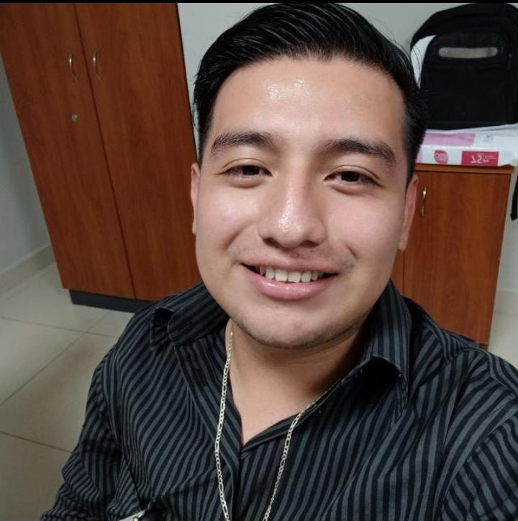
Megapaca Central Bodega
Puesto: Operario de Zapato B.
Droguería Centro Histórico Farmacias Galeno
Puesto: Cajero 24 hrs
EXPERIENCIA
-EDUCACION DIVERSIFICADA
Liceo Luz Y Vida Palin

-EDUCACION BASICA
Colegio S an Carlos Palin

-EDUCACION PRIMARIA
Escuela Urbana Oficial Mixta Jim Smith Balcones 1
EDUCACIÓN
Argeny96@gmail.com
Sector 7 Lote 20 Balcones 1 Palin Escuintla
- DIPLOMA EN CAPACITACION DE SEGUROS GESTORES

Aliquam accumsan mi at venenatis pharetra.
- DIPLOMA EN SERVICIO AL CLIENTE POR INTECAP

Aliquam accumsan mi at venenatis pharetra.
- DIPLOMA COMO BOMBERO INFANTIL 60 CIA.

LOGROS
- Manejo de Paquetes de office
- Habilidad numérica
- Conocimiento de Medicina
- Conocimiento en productos bancarios
- Adaptación a cualquier sistema operativo
- Facilidad de convencimiento
HABILIDADES
4070-2682
CONTACTO
IRVIN ARGENY MERIDA AGUIRRE

Banco de Desarrollo Rural S. A
Asesor de Créditos.

